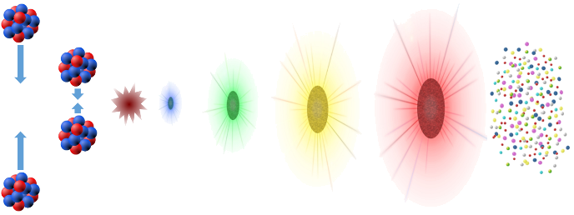
Lévy-repülés a kvarkanyagban
Részecskekorrelációkkal vizsgálták, miként mozognak a részecskék az ősanyagban
2018. május 14.
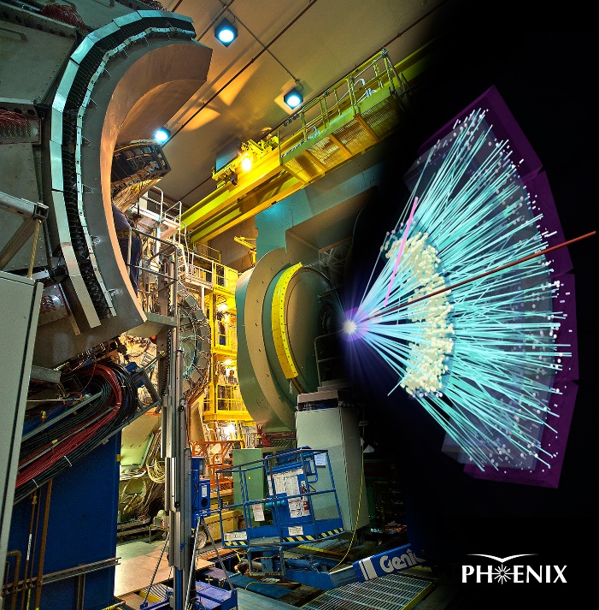
Magyar kutatók nagy nemzetközi együttműködésbe csatlakozva igen érdekes jelenséget mutattak ki: a vízi ragadozók mozgásában, a tőzsdei folyamatokban vagy a földrengések leírásában is megjelenő Lévy-repülés, avagy Lévy-folyamat jeleit ezúttal az ultrarelativisztikus atommagok ütközése nyomán létrejövő „őslevesben”, azaz a kvarkok tökéletes folyadékában figyelték meg. Részletes méréseik egybevágnak azokkal a korábbi, magyar kutatók által elért eredményekkel is, melyek szerint egyes részecskék ebbe az őslevesbe, a kvarkfolyadékba mártva – szinte Arkhimédész törvényének eleget téve – tömegük jelentős részét elvesztik.
A nagyenergiás részecskegyorsítóknál – a Relativisztikus Nehézion-ütköztetőnél (RHIC) és a Nagy Hadronütköztetőnél (LHC) – végzett kísérleteknek az utóbbi 10-15 évben gyűjtött adatai arra utalnak, hogy ultrarelativisztikus nehézion-ütközések során egy közel tökéletes folyadék halmazállapotú kvarkanyag, szakmai nevén az erősen kölcsönható kvark-gluon plazma alakul ki. Ez az ember által mesterségesen előállított legforróbb anyag, amely természetes körülmények között az ősrobbanás utáni első néhány mikromásodpercben volt jelen, és akkor kitöltötte az egész Világegyetemet.
A részecskegyorsítókban ezt az Ősanyagot újra elő tudjuk állítani: az ütközési folyamat elején a hideg atommagok (nehézionok) ütköznek egymással, majd felforr az ősleves, amely a szempillantás töredéke alatt felrobban, lehűl, és újra kifagy. Az őslevesből a kifagyás során összetett részecskék, hadronok keletkeznek, ezeket figyeltük meg az ütközés körül elhelyezett detektorokkal. A kvarkanyag térbeli és időbeli szerkezetét kvantumelméleti, részecske-korrelációs technikákkal lehet feltérképezni. A módszer lényege, hogy a beérkező hadronok lendületének korrelációi kvantumstatisztikai okokból elárulják az őket létrehozó anyag szerkezetét. A jellegzetes femtométeres tartomány miatt ezt a területet femtoszkópiának is nevezik.
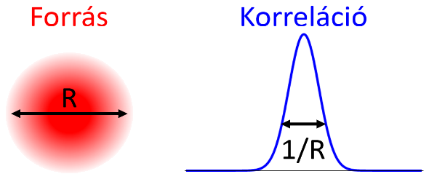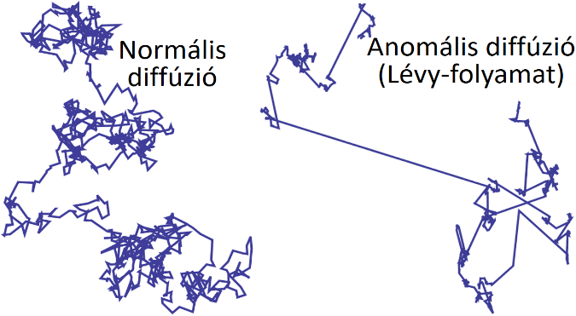
Az elmúlt évtizedekben a femtoszkópiának igen nagy hagyománya alakult ki Magyarországon. Ezt mi sem jelzi jobban, mint az, hogy a terület „Workshop on Particle Correlations and Femtoscopy” című világkonferencia-sorozatának jubileumi, 10. konferenciája éppen Magyarországon került megrendezésre. Az eseményt Gyöngyösön, az Eszterházy Károly Egyetem jogelődjén, a Károly Róbert Főiskolán rendeztük meg, az MTA Wigner Fizikai Kutatóközpont és az Eötvös Loránd Tudományegyetem kutatóinak együttműködésével és közreműködésével. Ezen intézményekben Csörgő Tamás, Novák Tamás és Csanád Máté vezetésével végeznek femtoszkópiai kutatásokat, elméleti és kísérleti módszerekkel egyaránt.
A magyar kutatók immár másfél évtizede vesznek részt a RHIC PHENIX kísérleti együttműködésében, így többek között az erősen kölcsönható anyag felfedezésének is részesei voltak, illetve legutóbb a kvarkanyag-cseppekre utaló megfigyelésekben is szerepük volt. Femtoszkópiai kutatásaik tárgya a mag-mag ütközésekben keletkező kvarkanyag téridőbeli struktúrájának feltárása volt. Ehhez az egész más területekről ismert Lévy-folyamatot vették alapul, ugyanis a kvarkokból keletkező hadronok a közeg hűlése során egyre szabadabban mozoghatnak így ténylegesen néha igen nagy távolságokat tehetnek meg ütközés nélkül. Ezt a folyamatot anomális diffúziónak is nevezik, ennek következtében a megfigyelt végállapotban Lévy-eloszlás jöhet létre. Hasonló ehhez az óceáni ragadozók mozgása is, amelyek néha igen nagy távolságot tesznek meg, amíg zsákmányban gazdag területre bukkannak. A femtoszkópiában korábban szokásos Gauss-eloszlás feltételezése a halrajok mozgása esetében azzal lenne egyenértékű, ha az óceánt egyenletesen töltenék be a zsákmányállatok. A Lévy-eloszlás tulajdonképpen az ettől való eltérést is jelzi. Végeredményben a Lévy-eloszlás sokkal inkább kiterjedt, mint a Gauss-eloszlás – szaknyelven: exponenciális helyett hatványfüggvényszerű lecsengése van.
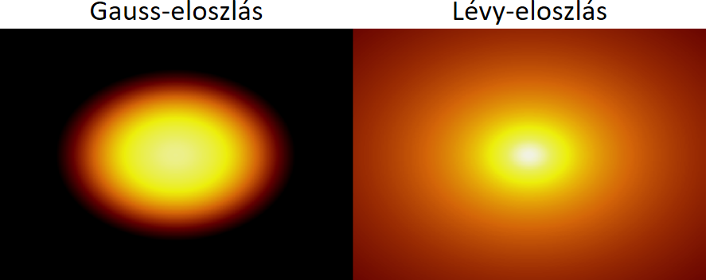
A magyar kutatók eredményei igazolták a feltevés helyességét, a kvarkanyagból keletkező hadronok eloszlása valóban Lévy-eloszlást követ. A Lévy-eloszlás egyik oka az is lehet, hogy a táguló közegben a hadronok egyre nagyobb utat tehetnek meg ütközés nélkül, és így a Gauss-eloszlásra vezető centrális határeloszlás-tétel („nagy számok törvénye”) helyett ennek általánosítása lesz érvényes. Ez azt is jelenti, hogy a korábbi mérések, amelyek Lévy helyett Gauss-eloszlás feltételezésével mérték meg a kvarkanyag téridőbeli struktúráját, minden bizonnyal újra elvégzendők és pontosítandók. A PHENIX kísérlet cikke a bírálók szerint fordulatot jelent a nagyenergiás nehézion-fizika femtoszkópiai mérései területén: a jövőbeli ezirányú kutatások kiindulópontja lehet. A szintén magyar vezetéssel (Siklér Ferenc, MTA Wigner FK) az LHC CMS kísérletében készült hasonló, és a Gausstól való eltérést szintén mutató analízist a PHENIX-ével egyszerre fogadták el közlésre. Ez a felfedezés azért is érdekes, mert az eloszlás pontos ismeretében a kvarkanyag (és a belőle keletkező hadrongáz) egyéb tulajdonságaira is igen pontosan következtethetünk.
Kvantumszimmetria és hadronfogyás
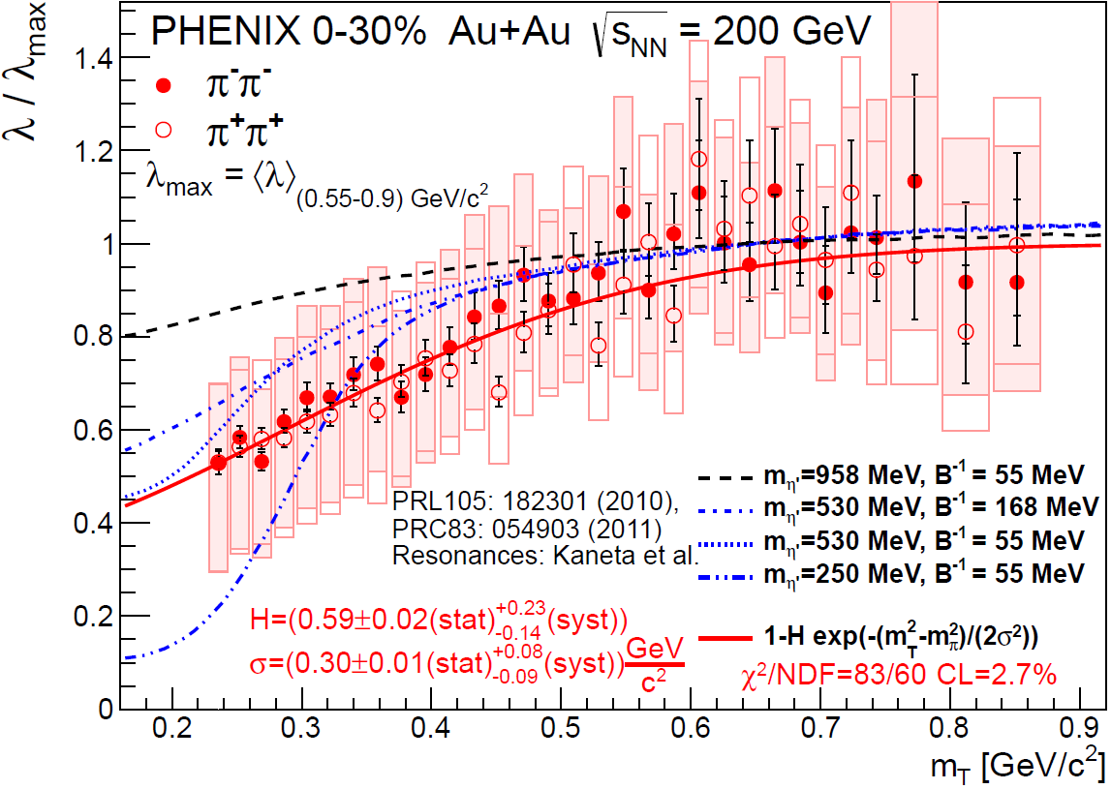
A kvarkanyag egyik fontos paramétere például az, hogy a belőle létrejövő hadronok mekkora része keletkezik közvetlenül az „ősanyag” robbanásából, illetve mekkora részük származik instabil részecskék bomlásából. Az egyik ilyen instabil részecske az úgynevezett „éta-vessző” mezon, amely tulajdonságai ellenére meglepően nagy tömegű. A nagy hőmérsékletű közegben azonban a helyreálló kvantumszimmetriák következtében egyfajta „tékozló fiúként” térhet vissza a kistömegű társai közé. Ezt a jelenséget ahhoz is hasonlíthatjuk, mintha egy ikerpár egyik, kissé túlsúlyos fele, a tökéletes kvarkfolyadékba mártva hirtelen elveszítené tömegének közel felét és soványabb ikertestvéréhez hasonló tömegűvé válna. A folyamat végén megszűnik a tökéletes kvarkfolyadék, és az „éta-vessző” mezonok újra túlsúlyossá válnak, rendkívül gyorsan, mintegy 10⁻²³ másodperc alatt. Ez ismereteink szerint a világon megfigyelt leggyorsabb tömegcsökkenési vagy fogyási folyamat -- melyet hasonlóan gyors tömegnövekedés, vagy hízási folyamat is követ. Erről a felfedezésről 2011-ben készült egy angol nyelvű ismeretterjesztő anyag is, amely az „Inside RHIC” magazin 2011. január 11-i számában olvasható. Ez a korábbi sajtóanyag magyarul is elérhető. A tékozló fiúként viselkedő részecskéknek, az éta-vessző mezonoknak a tökéletes kvarkfolyadékban 2011-ben megfigyelt jelentős tömegcsökkenése a PHENIX kísérlet legújabb, igen részletesen és alaposan megmért, és 2018-ban szakcikkünkben közölt adatainak sem mond ellent. További részletes vizsgálatok elvégzésre van azonban szükség, például ennek a jelenségnek további, közvetlenebb és a kvantumstatisztikus korrelációktól független módszerekkel történő megvizsgálását is tervezzük, hogy megvizsgálhassuk, más jelenség okozhat-e esetleg hasonló mérési eredményeket.
Magyar részvétel
A PHENIX kísérletben résztvevő magyar intézmények közül az Eötvös Loránd Egyetem, az Eszterházy Károly Egyetem és az MTA Wigner Fizikai Kutatóközpont a Csanád Máté (Eötvös Loránd Egyetem, Atomfizikai Tanszék) által vezetett PHENIX-Magyarország csoportban, egymással is együttműködve vesz részt; a PHENIX kísérletben önállóan résztvevő, negyedik magyar intézmény pedig a Debreceni Egyetem. A PHENIX-Magyarország kutatócsoport honlapja a phenix.elte.hu címen érhető el.
A PHENIX kísérlet jelen összefoglalóban ismertetett szakcikkét a magyar csoport Csanád Máté (ELTE) vezetésével készítette el, az analízist elvégző és cikkelőkészítő bizottság magyar tagjai a következők voltak: Csörgő Tamás (MTA Wigner FK, Eszterházy Károly Egyetem), Kincses Dániel (ELTE), Lökös Sándor (ELTE és Eszterházy Károly Egyetem), Nagy Márton (ELTE) és Wes Metzger (Nijmegeni Egyetem és Eszterházy Károly Egyetem). A publikáció további magyar társszerzői: Bagoly Attila (ELTE), Dávid Gábor (Brookhaveni Nemzeti Laboratórium és Stony Brook Egyetem), Imrek József (Debreceni Egyetem), Kasza Gábor (ELTE és Eszterházy Károly Egyetem), Kiss Ádám (ELTE), Novák Tamás (Eszterházy Károly Egyetem), Novitzky Norbert (Jyväskylä Egyetem és Stony Brook Egyetem), Ster András (MTA Wigner FK), Sziklai János (MTA Wigner FK), Tárnai Gábor (Debreceni Egyetem), Vargyas Márton (ELTE és MTA Wigner FK) és Vértesi Róbert (MTA Wigner FK).
A szakcikket a PHENIX kísérlet magyar kutatói bemutatták számos rangos nemzetközi konferencián, kollégáikkal a szükséges szakmai vitákat lefolytatták, és az eredményeket különféle konferenciaanyagokban is közölték:
- Kincses Dániel (a PHENIX együttműködés nevében), Acta Phys. Polon. Supp. 10 (2017) 627-631
- Csanád Máté (a PHENIX együttműködés nevében), Universe 3 (2017) no.4, 85
- Csanád Máté (a PHENIX együttműködés nevében), Il Nuovo Cimento 40 C (2017), 195

A PHENIX kísérlet szakcikke az arxiv.org/abs/1709.05649 címen a nagyközönség számára is elérhető. A cikket a szakmai bírálatok után, 2018 április 23-án közlésre elfogadta az Amerikai Fizikai Társulat vezető mag- és nehézionfizikai folyóirata, a Physical Review C.
Végül, de nem utolsó sorban köszönetet szeretnénk mondani a PHENIX-es kutatásainkat támogató szervezeteknek:
- Charles Simonyi Kutatói Ösztöndíj Bizottság
- Emberi Erőforrások Minisztériuma, Új Nemzeti Kiválóság Program
- Fulbright Magyar-Amerikai Oktatási Csereprogram Bizottság
- HAESF - Hungarian American Enterprise Scholarship Fund
- Magyar Tudományos Akadémia, Bolyai János Kutatási Ösztöndíj
- OTKA/NKFIH
- US National Science Foundation
- US Department of Energy, Office of Science
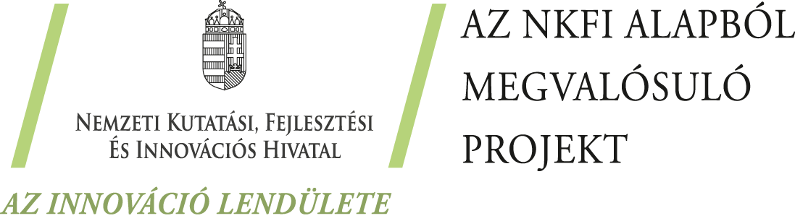
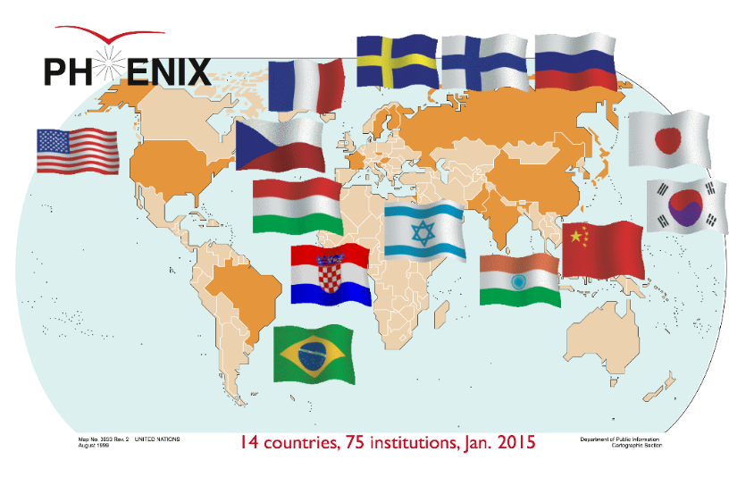
A kutatást az MTA Bolyai János Kutatási Ösztöndíja támogatta

